Opção mais barata recomendável para o uso que será feito:

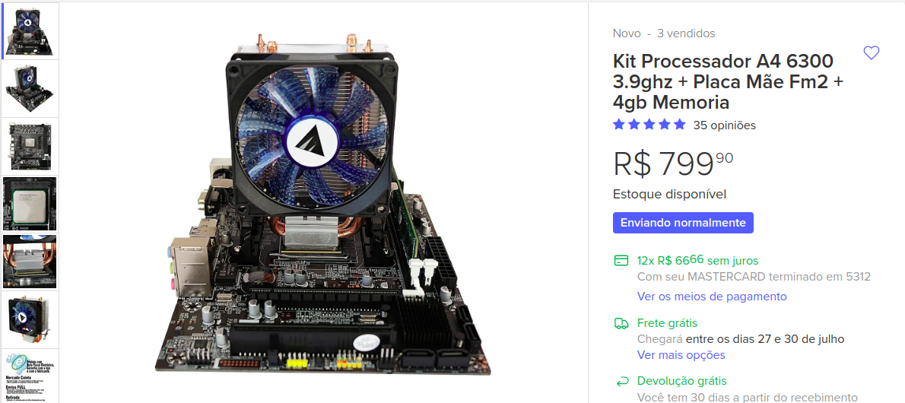

[https://produto.mercadolivre.com.br/MLB-1595252895-kit-processador-a4-6300-39ghz-placa-me-fm2-4gb-memoria-\_JM?quantity=1#position=10&type=item&tracking\_id=43b48e23-efcf-4d14-9840-769c66e3d1f3](https://produto.mercadolivre.com.br/MLB-1595252895-kit-processador-a4-6300-39ghz-placa-me-fm2-4gb-memoria-_JM?quantity=1" \l "position=10&type=item&tracking_id=43b48e23-efcf-4d14-9840-769c66e3d1f3)

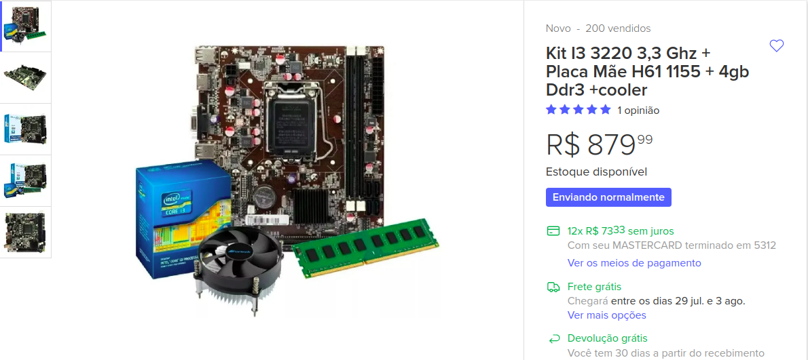

[https://produto.mercadolivre.com.br/MLB-1454980486-kit-i3-3220-33-ghz-placa-me-h61-1155-4gb-ddr3-cooler-\_JM?quantity=1#position=2&type=item&tracking\_id=bf87fcc0-ca50-4fdc-bf91-aeabee584014](https://produto.mercadolivre.com.br/MLB-1454980486-kit-i3-3220-33-ghz-placa-me-h61-1155-4gb-ddr3-cooler-_JM?quantity=1" \l "position=2&type=item&tracking_id=bf87fcc0-ca50-4fdc-bf91-aeabee584014)

Opçôes intermediárias para os objetivos:

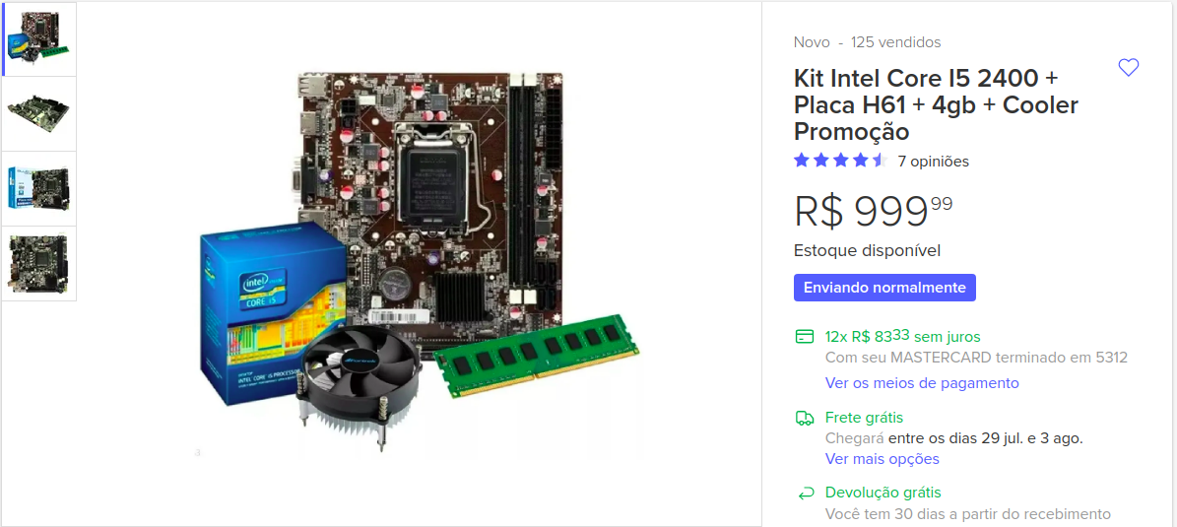

<https://produto.mercadolivre.com.br/MLB-1219037640-kit-intel-core-i5-2400-placa-h61-4gb-cooler-promoco-_JM?matt_tool=90090532&matt_word&gclid=CjwKCAjwmMX4BRAAEiwA-zM4JmBdVUcowgqcY6otuUKEgerlc9Xpg9_RLrGR-kM2W4SPCDCJJg7NaRoCknQQAvD_BwE&quantity=1>

Opção para longo prazo:

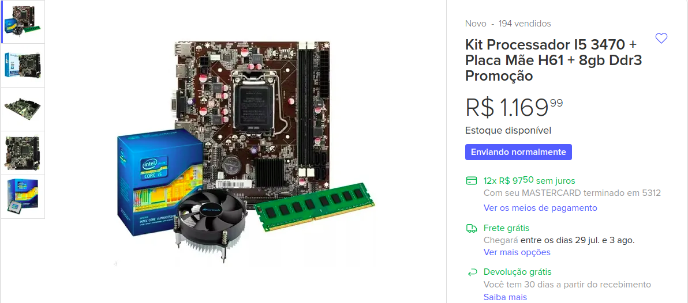

[https://produto.mercadolivre.com.br/MLB-1219054283-kit-processador-i5-3470-placa-me-h61-8gb-ddr3-promoco-\_JM?quantity=1#position=4&type=item&tracking\_id=bf87fcc0-ca50-4fdc-bf91-aeabee584014](https://produto.mercadolivre.com.br/MLB-1219054283-kit-processador-i5-3470-placa-me-h61-8gb-ddr3-promoco-_JM?quantity=1" \l "position=4&type=item&tracking_id=bf87fcc0-ca50-4fdc-bf91-aeabee584014)